0) Identidad esencial (ADN)

Nombre de marca
MENTE PAUSADA

Producto principal
Ruido Mental Cero — Protocolo guiado para reducir el ruido mental en 7 días (7 noches) + audios 10–12 min.

Categoría
Salud mental práctica / regulación del sistema nervioso / higiene mental nocturna (sin “misticismo”).

Enemigo (contra qué lucha la marca)
- La urgencia mental (rumiación, hiperalerta, “tengo que resolver esto ya”).
- La autoexigencia y la productividad tóxica.
- La adicción a pantalla y el “modo alerta” crónico.

Creencia central (tu verdad)
El ruido mental es una señal, no un defecto. No se apaga pensando mejor: se regula desde el cuerpo con un sistema simple.

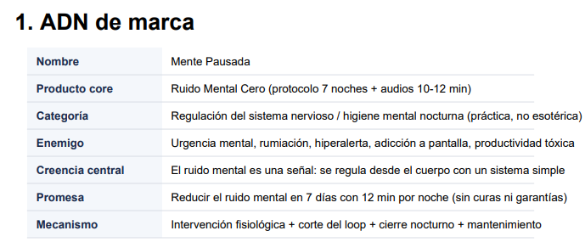

1) Propósito, misión, visión

Propósito
Devolverle a la gente control sobre su estado interno en momentos de saturación.

Misión (operativa)
Convertir la calma en un protocolo ejecutable, de baja fricción, repetible y medible en sensaciones (menos tensión, respiración más larga, más claridad).

Visión
Ser la marca #1 en español de protocolos simples para calmar mente/cuerpo en un mundo de sobreestimulación.

2) Posicionamiento (cómo ganamos)

Posicionamiento 1-línea
Mente Pausada convierte la calma en instrucciones.

Diferenciador principal
No vendés “meditación” ni “motivación”: vendés un extintor.
“Esto no es un libro. Es un extintor de incendios.”

Categoría propia (naming)
Protocolos tácticos de calma (7 noches + micro-pausas + SOS).

Competidores (reales)
- Apps de meditación genéricas (Calm/Headspace y clones)
- Coaches de ansiedad con contenido “soft”
- Libros de mindfulness teóricos
- Terapia (otra promesa, otro marco)

Por qué te eligen a vos
- Es simple (PAUSA → exhalación larga → próximo paso pequeño)
- Es guiado (audios 10–12 min)
- Tiene plan anti-recaída + errores típicos + SOS (no te abandona cuando estás peor)

3) Buyer persona (quién compra)

Avatar core (el que más probable compra)
Adultos 25–45, urbanos, hiperconectados. Adultos 25–45, urbanos, hiperconectados, con:
- rumiación nocturna
- estrés somatizado (mandíbula, pecho, hombros)
- “modo alerta” + culpa por no rendir
- impulsos de pantalla antes de dormir.
- Poco tiempo para rituales largos
- Trabajo mental intenso.
- Pantallas como modo por defecto..

Avatar core (el que más probable compra): Profesionales de alto rendimiento, fundadores y líderes de equipo (30–50 años). Viven en ciudades, están hiperconectados y su fatiga mental tiene un costo económico y de estatus real (toman peores decisiones si no duermen).

Síntomas físicos reconocibles
- Rumiación nocturna: conversaciones, pendientes, escenarios.
- Estrés somatizado: mandíbula, pecho, hombros.
- Modo alerta + culpa por no rendir.
- Impulso de pantalla como anestesia antes de dormir.

Jobs-to-be-done (lo que realmente contratan)
- “Quiero apagar mi cabeza a la noche.”
- “Quiero dejar de engancharme con pensamientos en loop.”
- “Quiero un botón de emergencia cuando estoy saturado.”
- “Quiero un sistema simple que pueda repetir.”
- "Necesito apagar mi cabeza rápido para rendir al 100% mañana y no arruinar mis decisiones empresariales/laborales por fatiga mental."

Momento de compra (trigger)
- Noche mala repetida
- Despertar 3 AM con la cabeza a mil
- Semana intensa / burnout suave
- Sensación de “no puedo más” pero sin querer terapia larga

4) Problema, promesa y mecanismo

Problema (en palabras del cliente)
“Mi mente no se calla. Pienso en conversaciones, pendientes, escenarios. Me acuesto cansado y me despierto igual o peor.”

Promesa principal (realista, vendible)
Reducí el ruido mental en 7 días con 12 minutos por noche siguiendo un protocolo guiado.

Mecanismo único (tu “cómo”)
- Intervención fisiológica (bajar activación desde el cuerpo)
- Corte del loop mental (ver pensamiento sin seguirlo)
- Cierre nocturno (sellar el día para dormir)
- Mantenimiento (plan mínimo + anti-recaída)
Disclaimer Táctico (Letra chica de la promesa): El ruido no desaparece mágicamente en 7 días, pero en 7 días instalás el freno de emergencia. El objetivo no es iluminarte, es darte el control operativo de tu sistema nervioso.

Framework estrella (memorable)
PAUSA → Exhalación larga → Próximo paso pequeño

5) Arquitectura de oferta (qué incluye exactamente)

Incluye (core)

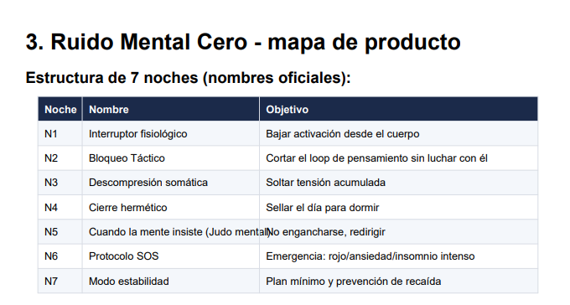
- Diagnóstico
- Mapa del Ruido Mental (cuerpo/mente/hábitos)
- Semáforo Mental (verde/amarillo/rojo)
- Intervención (7 noches)
- N1 Interruptor fisiológico
- N2 Bloqueo Táctico.
- N3 Descompresión somática
- N4 Cierre hermético
- N5 “Cuando la mente insiste” (judo mental)
- N6 Protocolo SOS
- N7 Modo estabilidad
- Arsenal
- Errores típicos + corrección
- Plan anti-recaída

Unidades de consumo (cómo se usa)
- Audio 10–12 min nocturno (principal)
- Mini-PAUSA 60 segundos (uso diario)
- Micro-rituales 20–30 segundos (puentes)

6) Mensajería (lo que decimos y lo que NO)

Mensaje madre
No necesitás “creer”. Necesitás seguir instrucciones.

5 mensajes secundarios (pilares de copy)
- “Bajá la alarma desde el cuerpo, no desde la mente.”
- “No busques mente en blanco: bajá el volumen.”
- “Si estás en rojo, no pienses: intervení fisiológicamente.”
- “Lo simple sostenido funciona.”
- “Cuando el ruido vuelve, no volvés a cero: volvés al sistema.”

Lo que NO somos (frontera de marca)
- No “manifestación”
- No “espiritualidad”
- No “positividad tóxica”
- No “solucioná tu vida en 24h”
- No “terapia reemplazo”

7) Tono, voz y estilo editorial

Personalidad verbal
Calma táctica: sobria, directa, minimalista, cero relleno.

Registro
- Imperativos simples (PAUSA / Exhalá / Elegí 1 paso)
- Frases cortas, con aire
- Metáforas duras y útiles (“extintor”, “guillotina”, “cierre hermético”)

Do / Don’t (con ejemplos)
- ✅ “Bajá un 10% y repetí.”
- ❌ “Visualizá luz sanadora y elevá tu vibración.”

8) Identidad visual (para que la marca se vea premium)

Dirección de arte recomendada (coherente con lo que ya venís usando)
- Minimalismo editorial (tipo portada de libro premium)
- Paleta: azul grisáceo / negros suaves / blancos rotos
- Tipografías sans serif limpias + jerarquía fuerte
- Iconografía simple (líneas, pictos “tácticos”, semáforo)

Fotografía
- Stock realista: noche, cama, ciudad, personas tensas (sin dramatismo exagerado)
- Macro detalles: mandíbula, manos, respiración, pantalla boca abajo
- Texturas: papel, grano suave, blur de ciudad

9) Productos futuros (mapa de escalera)

Escalera lógica (sin romper “faceless”)
- Ruido Mental Cero (entry)
- Pack de mantenimiento (audios extra: 14 días / 30 días)
- Kit digital anti-pantalla nocturna (rutina + bloqueos + plantillas)
- Programa avanzado (4 semanas) “Sistema Nervioso Estable” (sin llamadas, 100% guiado)
Cohorte "Higiene del Sistema Nervioso" (Premium $500 - $1000 USD): Programa avanzado de 4 semanas con validación de datos biométricos (integración teórica con Oura Ring / Apple Watch) para garantizar resultados empíricos.

10) Objeciones y respuestas (para landing/ads)
Objeción → Respuesta marca
- “No tengo tiempo” → “12 min por noche. Si no tenés 12, usá 60 segundos.”
- “Ya probé meditación” → “Esto no es meditación genérica. Es protocolo táctico.”
- “No puedo apagar mi cabeza” → “No buscamos apagar: buscamos bajar volumen.”
- “Estoy muy mal” → “Si estás en rojo, no pienses: Día 6 SOS.”

9 OBJECIONES — RESPUESTAS DE MARCA

Incluye ahora la objeción de categoría, la más importante y la que más bloquea la compra:

Objeción de categoría — NUEVA
"¿Por qué esto y no terapia / una app / un libro?"
Respuesta: La terapia trabaja el origen. Las apps son genéricas. Los libros explican. Mente Pausada hace una sola cosa: baja la activación esta noche, con instrucciones que podés seguir en 12 minutos. Son herramientas distintas. Esto es el extintor; no el arquitecto.

Objeciones de producto
"No tengo tiempo" | "12 min por noche. Si no tenés 12, usá 60 segundos con la Mini-PAUSA."
"Ya probé meditación" | "Esto no es meditación genérica. Es protocolo táctico: cada paso tiene un objetivo fisiológico."
"No puedo apagar mi cabeza" | "No buscamos apagar: buscamos bajar el volumen. 10% menos tensión ya es una victoria."
"Estoy muy mal" | "Eso es exactamente el momento para usar el Día 6: Protocolo SOS."
"¿Es para siempre?" | "7 noches para instalar el sistema. Después usás solo lo que necesitás."

11) Activos de marca (checklist real)
- Naming (marca + producto + módulos)
- Tagline
- Manifiesto corto
- Mensaje madre + 5 pilares
- Biblioteca de hooks (dolor/contrarian/relief)
- Glosario propio (PAUSA, Semáforo, Interruptor, SOS)
- Brand kit visual (paleta/tipos/iconos/estilo foto)
- Guía de piezas (Reels, carruseles, stories, ads)
- Estructura de embudo (lead → tripwire → core → upsell)
- Pruebas/claims permitidos (sin prometer curas)
Para completar la Sección 11 (Activos de marca) que mencionaste al final de tu documento, aquí tienes las piezas redactadas listas para usar:
1. Tagline (Frase de posicionamiento fija)
Elige una y repítela en cada landing page, biografía de redes y pie de email. No la cambies.
• Opción A (Directa al dolor): Mente Pausada: El extintor para tu sistema nervioso.
• Opción B (Enfoque en método): Mente Pausada: Instrucciones tácticas para mentes saturadas.
• Opción C (Anti-Gurú): Mente Pausada: No medites. Toma el control.
(Mi recomendación estratégica es la A. Es visual, urgente y separa inmediatamente tu producto del mercado de bienestar tradicional).
2. Manifiesto de Marca (108 palabras)
Uso: Página "Sobre nosotros", texto de ventas principal de la Landing Page o guion para un Video Sales Letter (VSL).
Tu mente no está rota, está sobreestimulada.
Te han vendido que la solución es sentarte a meditar en posición de loto, visualizar luces o repetir mantras vacíos. Eso es pensamiento mágico, y no sirve cuando tu sistema nervioso está en alerta máxima a las 3 de la mañana.
En MENTE PAUSADA rechazamos el misticismo. La calma no es una creencia, es un mecanismo fisiológico. Si no puedes frenar tus pensamientos desde la mente, debes intervenir tu cuerpo.
Hemos diseñado protocolos tácticos, directos y verificables. Sin filosofía de relleno. Solo instrucciones claras para apagar el ruido, recuperar tu rendimiento y volver a dormir.
No te pedimos que creas. Te pedimos que ejecutes.

